راهنمای تکالیف آنلاین
ابتدا با رمز و پسورد وارد پورتال خود شوید
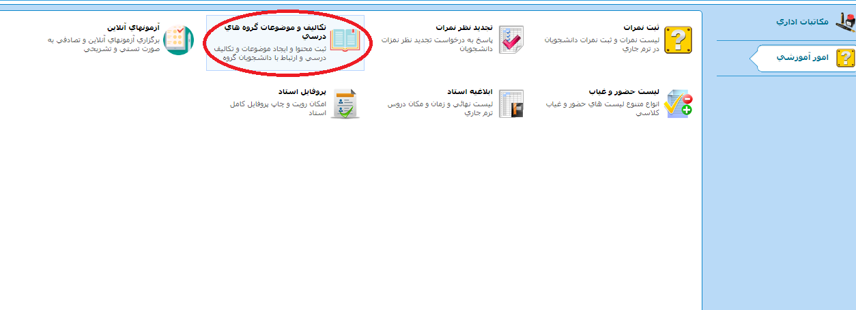
از منوی امور آموزشی روی گزینه تکالیف و موضوعات گروههای درسی کلیک نمائید

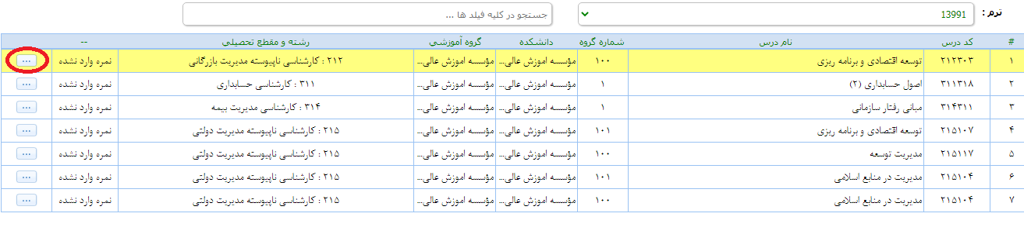
در صفحه ذیل لیست دروسی که در این ترم برای استاد تعریف شده ، قابل مشاهده است که با کلیک بر روی دکمه ستون آخر وارد آن گروه درسی می شوید.
در مرحله بعد روی گزینه جدید کلیک نمایید تا پس از تعریف درس شروع به ایجاد و ارسال تکالیف نمائید.

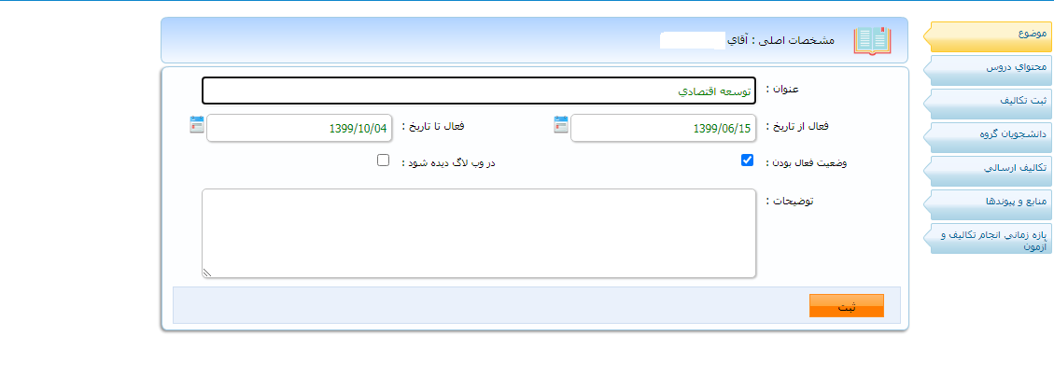
در این صفحه عنوان درس را تایپ نموده و بازه زمانی شروع و پایان تدریس این درس را در این ترم اعلام نموده و در صورت داشتن توضیحاتی برای این درس ،در کادر مربوطه اطلاعات لازم را تایپ نمائید و در آخر روی دکمه ثبت کلیک نمائید. پس از ثبت ، منوهای کنار صفحه فعال گردیده و از طریق هر کدام از منوها می توانید شروع به ارسال و دریافت فایل های تکالیف دانشجویان گردید.

در منوی محتوای دروس (طبق عکس ذیل) می توانید فایل درسی خود را در قالب متن یا فایل تصویری و یا صوتی ارسال نمائید نیاز به ارسال تمام جزوات نمی باشد .اساتید می توانند با صلاحدید خودشان جزوات را تقسیم بندی نموده و هر هفته بخشی از جزوات یا فایل ها را در این قسمت الصاق نمایند.(ضمناً تاکید می گردد در صورت بخش بندی جزوات ، در کادر توضیحات عکس فوق اعلام نمایند که جزوات به صورت بخش بندی شده و هر هفته در زمانهای مشخصی آپلود می گردد تا دانشجویان در جریان ادامه جزوات باشند)
منوی بعدی ثبت تکالیف می باشد از طریق این منو می توانید تکالیف درس مربوطه را آپلود نمائید.در صورت مشاهده فایل الصاق شده روی گزینه نمایش و در صورت انصراف از ارسال روی گزینه حذف کلیک نمائید.

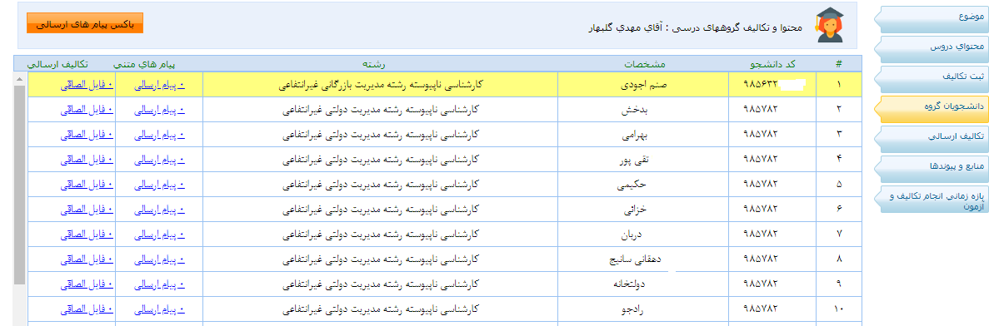
منوی بعدی دانشجویان گروه می باشد از طریق این منو می توانید برای هر کدام از دانشجویان این درس، پیام متنی و تکالیف درسی به صورت مجزا ارسال و الصاق نمائید.
در منوی بعدی لیست تکالیف درسی که برای دانشجویان ارسال نمودید قابل مشاهده و ویرایش می باشد.
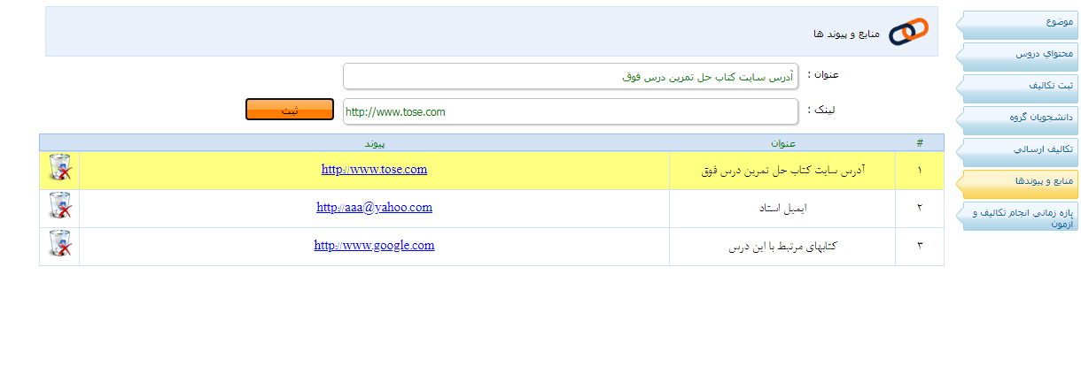
منوی بعد منابع و پیوند ها می باشد از طریق این منو می توانید آدرس سایت یا ایمیل و یا هر لینک درسی که مربوط به درس فوق می باشد ثبت نمائید و در اختیار دانشجویان قرار دهید.
منوی بعدی بازه زمانی انجام تکالیف و آزمون می باشد از طریق این منو میتوانید برای دریافت انجام تکالیف و آزمون بازه زمانی مشخص نمایید.
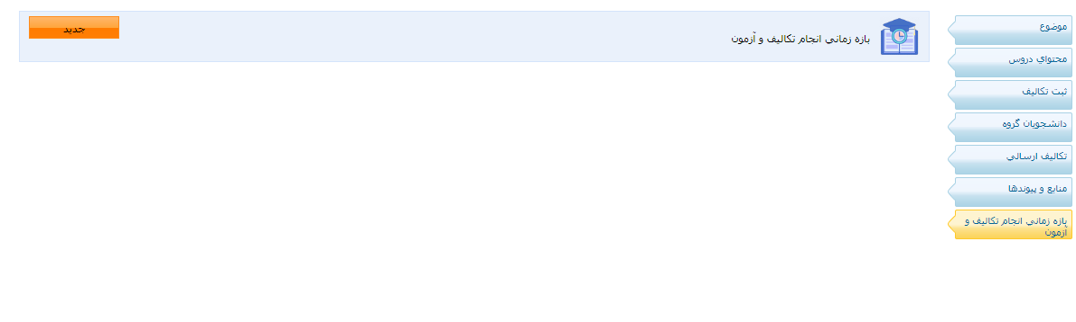

در صورت هر گونه سوال یا راهنمایی بیشتر با واحد آموزش موسسه با شماره 44251495- 44251493 داخلی 4 تماس حاصل نمائید.

